ESPECIFICACIONES PARA LA COMPROBACIÓN DE LA VIDA ÚTIL Y ENSAYOS ASOCIADOS.

C. Andrade1

1IETcc-CSIC-España, e-mail: andrade@ietcc.csic.es

RESUMEN

La comprobación de la vida útil es una herramienta de cálculo que está empezando a ser utilizada en las licitaciones de las grandes infraestructuras para las que se empiezan a requerir 100 años o más de vida útil, como es el caso del puente de Oresund o del nuevo canal de Panamá. Sin embargo la especificación en el Pliego de fabricación del hormigón se realiza de forma resumida sin que se defina la forma de demostrar esa durabilidad más allá de mencionar el uso de modelos de cálculo pero sin siquiera mencionar las tolerancias en los valores limites de los ensayos que se prescriben. Esta falta de detalle da lugar a discrepancias entre contratista y constructor no siempre de solución clara, que es necesario evitar mediante una especificación bien detallada. En la presente comunicación se analizan las líneas generales de los modelos que se están utilizando en el cálculo de la vida útil y se hace un análisis crítico de su aplicación, además se menciona la necesidad de dar pautas para la medida de todos sus parámetros que deben ser adicionalmente a los coeficientes de difusión, la concentración superficial, los factores de envejecimiento y el límite de cloruros así como la probabilidad de corrosión que se considera inaceptable. ´La probabilidad de fallo o límite de corrosión no puede ser único para todas las estructuras y en el trabajo se ilustra como considerar su variación estadística y luego calcular las consecuencias estructurales de los diferentes grados de corrosión.

1. INTRODUCCIÓN

En los años 70 comenzó el interés de los investigadores por el desarrollo de modelos de cálculo de la vida útil del hormigón y de métodos de ensayo (Valenta, 1969; Fagerlund, 1979) a pesar de lo cual su incorporación a las normas y códigos estructurales no se ha efectuado todavía. Estas iniciativas fueron concretadas posteriormente por Tuutti (1982) y en la actualidad se ha generalizado su uso entre los investigadores (Castro-Borges, 2007; Andrade, 1989; Sagüés, 2003; Maage, 1996; Baroghel-Bouny, 2002). Sin embargo, debido a los deterioros en obras de hormigón armado, algunos demasiado prematuros, empieza a ser creciente la necesidad de dotar a la normativa de herramientas de cálculo de la vida útil, así como la incorporación de métodos de ensayo que permitan introducir en los modelos valores medidos en la mezcla de hormigón. Existen recomendaciones (Baroghel-Bouny, 2002; PrUNE 83.994) y la EHE 08 (2008) contiene un anejo con modelos, pero su contenido no considera todos los aspectos necesarios para una correcta especificación de la mezcla de hormigón.

Por otro lado, la realización de grandes infraestructuras como el Puente de Oresund (Serrano, 2003) o el canal de Panamá, en las que se especifican requisitos de durabilidad, han dado lugar, por falta de suficiente definición, a que las partes contratantes se vean en situaciones incomodas que involucran decisiones con repercusiones de gran cuantía económica. En el presente trabajo se plantea, primero los niveles alternativos para la especificación de la vida útil y luego se aborda en el caso de los modelos y de los ensayos los aspectos que se deben definir y que en la actualidad no son tenidos en cuenta.

1. ESTIMACIÓN DE LA VIDA ÚTIL DE LA ARMADURA

Cuando en la fase de proyecto se define el cumplimiento de una determinada vida útil, para estimarla un reciente Informe PrUNE 83.994 propone las etapas de la figura 1. Además este PrUNE 83.994 propone clasificar los formatos o métodos de cálculo de la vida útil en tres niveles o categorías principales que se muestran en la Tabla 1:

1. Nivel I o método "por requisitos" que es el que actualmente se contemplan los Códigos y Normas,
2. Nivel II que verifica los requisitos de durabilidad mediante el cumplimiento de unas “prestaciones” que se verifican mediante ensayos específicos relacionados con la durabilidad del hormigón, en los que se especifican unos valores umbrales cuyo cumplimiento implica de forma *implícita* una cierta duración de la vida útil.
3. Nivel III que verifica la vida útil mediante modelos en los que el tiempo esta *explícito*. Los modelos pueden ser de tipo determinista o probabilista.

Tabla 1. Formatos de comprobación de la durabilidad.

|  |  |  |  |
| --- | --- | --- | --- |
| **FORMATOS COMPROBACIÓN DURABILIDAD** | | | |
| **Categoría 1** | **Categoría 2** | | **Categoría 3** |
| ***Formato***  ***Determinista*** | | ***Formato***  ***Semi-probabilista*** | ***Formato***  ***Probabilista*** |
| *Tiempo implícito* | | *Tiempo explícito* | *Tiempo explicito* |
| Códigos y Normas | Indicadores de Durabilidad | Modelos de predicción | Modelos de predicción |

**Definición de requisitos de uso de la estructura**

**Establecer período de servicio**

**Establecer fiabilidad objetivo**

**Identificar acciones físicas, químicas y biológicas**

**Composición Hormigón**

**(contenido de cemento y a/c)**

**Identificar los procesos de deterioro**

**Definir estado límite**

**Selección del formato de comprobación/verificación**

**Métodos implícitos**

**Métodos explícitos**

**Indicadores de durabilidad**

(Ej. Profundidad de penetración

al agua < k)

**Prescripciones**

Material,

(max. rel. a/c; min. cem.; rec. mínimo) recubrimiento)

**Modelos cualitativos**

**Métodos históricos**

**Formato determinista**

**Modelos cuantitativos**

(Ej. Xk = )

**Formato Probabilistas**

**Formato Semiprobabilista**

**Indicadores de durabilidad** (Ej. Resistividad ${}_{ap}$)

**Medidas preventivas iniciales, detalles constructivos, mantenimiento**

**Comprobación/verificación**

**Introducir medidas de protección adicionales**

**NO**

Figura 1. Esquema General de comprobación de la Durabilidad (PrUNE 83.994)

Por tanto, el proyectista debe decidir desde el principio si utiliza el método tradicional de comprobación de la durabilidad y define una composición de la mezcla de hormigón o una resistencia característica o bien aborda la definición mediante de la vida útil un método que al ser por prestaciones (el tiempo en que el frente agresivo no debe alcanzar la armadura) exige unos modelos, o indicadores y unos ensayos asociados.

Por otro lado, debe también decidir la definición del final de la vida útil, es decir si la asocia al momento inicial de comienzo de la corrosión de la armadura o siguiendo criterios probabilistas, la define en términos de probabilidad de fallo o de corrosión.

1. MÉTODOS AVANZADOS BASADOS EN MODELOS DE PREDICCIÓN (CATEGORÍA III)

Tanto por los deterioros prematuros que sufren muchas estructuras realizadas respetando los requisitos establecidos por el método tradicional, como por el avance en los conocimientos sobre la durabilidad del hormigón, se ha evolucionado a lo que actualmente se han dado en llamar métodos “avanzados”, que se basan en calcular el tiempo que tardará en llegar el agresivo hasta la armadura a partir de una característica del hormigón que sea verificable (prestación o desempeño) y de cómo luego este deterioro progresa. Los métodos que contemplen en su formulación el tiempo de forma explícita pueden ser de tipo semi- o totalmente probabilista.

* 1. Función básica del estado límite de durabilidad

Estos métodos avanzados están basados en el concepto de fiabilidad estructural que tiene en cuenta la incertidumbre mediante el establecimiento de una probabilidad de fallo (Melchers). Así, la seguridad de la estructura se expresa mediante las variables básicas de una función de estado límite (LSF). La LSF más simple es la que define que la resistencia R debe ser superior o igual a la solicitación, S:

|  |  |
| --- | --- |
|  | (1) |

Por tanto, la probabilidad de fallo, Pf, es igual a la probabilidad de que S sea mayor que R y la verificación de la seguridad estructural se realiza aplicando métodos de fiabilidad, para demostrar que Pf es más pequeño que un determinado valor establecido por los códigos. La LSF relacionada con la durabilidad consistirá en calcular que se cumple esta expresión que se concreta en el caso de la armadura en que su recubrimiento debe ser mayor o igual a la profundidad que alcance el frente agresivo en el tiempo de vida útil considerado. A la función de estado límite resultante se le puede dar un tratamiento probabilista definiendo una probabilidad de fallo o puede dársele un tratamiento semi-probabilista con unos coeficientes que mayor en la profundidad de ingreso o minoren el recubrimiento.

|  |  |
| --- | --- |
|  | (2) |
|  | (3) |

Donde: c= recubrimiento, γ= factor parcial de seguridad y x= profundidad de penetración del frente agresivo.

Una alternativa que por ejemplo contempla la EHE-08 es la siguiente expresión:

|  |  |
| --- | --- |
|  | (4) |

Donde: tr = tiempo real de duración de la estructura, tl = tiempo de cálculo y γt = es un coeficiente parcial que tiene en cuenta las incertidumbres del proceso, expresión en la que se aplica un coeficiente de seguridad al tiempo de vida útil que supone un 10% de margen, es decir γt=1.10. Esta expresión no parece la más adecuada, si bien su explicación excede el objeto de esta ponencia.

* 1. Modelos de predicción de la carbonatación

En general se considera que la carbonatación y los cloruros penetran mediante un proceso de difusión, por lo que es cuadrática la relación entre el tiempo y la distancia alcanzada por el frente agresivo. Esta relación es lo que se conoce como de “la ley de la raíz cuadrada del tiempo:

|  |  |
| --- | --- |
|  | (5) |

Donde: Px = distancia alcanzada por el agresivo, t = tiempo de actuación y V es una velocidad de penetración del agresivo que engloba todas las variables dependientes del propio hormigón y de la agresividad ambiental. Sus unidades son mm/año0.5, lo que indica que se trata de un factor que refleja la velocidad de avance del agresivo. La acción ambiental así definida quedaría expresada por la V y el efecto de la acción por la Px. Tanto la velocidad de avance del frente carbonatado (VC02) como la de cloruros (VCl) pueden calcularse de esta forma simplificada. Igualmente se puede calcular PCO2 y PCl si se conoce V y se delimita el período en que ha actuado el agresivo.

En el caso de la carbonatación el frente agresivo se visualiza colorimétricamente mediante el mojado de la superficie con una disolución de fenolftaleína. Existen fórmulas más complejas (Tuutti, 1982; Sagüés, 2003) para el cálculo de la velocidad de avance de la carbonatación en las que la concentración del agresivo está explícita y la velocidad se expresa como coeficiente de difusión D de la sustancia agresiva (CO2). Este D puede ser constante o variable con la humedad del hormigón o con la edad. Estos modelos exigen el conocimiento de parámetros cuya cuantificación es difícil de conseguir mediante ensayos. Tal es el caso de los modelos contenidos en el actual Model Code (Model Code 2010- fib, 2012) que contienen parámetros como un factor de curado o de humedad ambiental cuya determinación es subjetiva y añaden mucha más incertidumbre de la que quieren evitar. Además estos modelos son de relativo reciente desarrollo y por tanto no están calibrados a largo plazo. Es decir no hay estructuras en las que habiendo realizado ensayos a corto plazo, se tengan los resultados a largo plazo de las predicciones (Andrade, 2000; Helland, 2008). Tampoco se ha validado suficientemente el de la carbonatación pero en su fórmula simple de raíz cuadrada del tiempo hace que se haya podido aplicar en muchas estructuras con suficiente grado de fiabilidad.

* 1. Modelos de predicción del ingreso de cloruros

Los modelos de ingreso de cloruros basados en la ley de Fick (Tuutti, 1982; Sagüés, 2003; Maage, 1996; Baroghel-Bouny, 2002; Berke, 1986), tienen la limitación de no tener una solución analítica exacta ya que las condiciones de contorno y limite no se dan en la realidad debido a que tanto la concentración superficial, Cs como el coeficiente de difusión, Dap, no son constantes (Andrade, 2006). En resumen, la falta de calibración de las predicciones y su incertidumbre hacen muy complicado el establecer propiedades de las mezclas de hormigón que aseguren durabilidades de 100 años como las que actualmente se demandan.

En el caso del ataque por **cloruros** se usa fundamentalmente una solución de la ecuación de Fick en estado no estacionario:

|  |  |
| --- | --- |
|  | (6) |

Cuya solución para medio semi-infinito es:

|  |  |
| --- | --- |
|  | (7) |

Cx = proporción de cloruros a la profundidad x

Cs = proporción de cloruros en la superficie del hormigón

D = coeficiente de difusión de los cloruros en m2/s

Sin embargo este modelo no se ajusta bien a las observaciones reales, debido a que en la realidad no se producen las condiciones iniciales y de contorno que se consideran para la resolución de esta expresión. Así:

* Cs no permanece constante, sino que varía con el tiempo.
* D no es constante, ya que varía con la concentración de cloruros y parece variar con el tiempo.
* Sólo considera fenómenos de difusión cuando la absorción es un fenómeno frecuente en medios marinos.

Parece ajustarse mucho mejor otra fórmula basada en la aparición de una zona diferenciada en la superficie del hormigón (efecto piel) (Andrade, 1997). Otro ajuste que se realiza es el de considerar que D disminuye con el tiempo según la expresión (Mangat, 1994):

|  |  |
| --- | --- |
|  | (8) |

Donde n= factor de edad, que resulta ser el parámetro más determinante.

Como resumen puede decirse que los modelos de penetración del agresivo que son más complejos están todavía en una fase de desarrollo debido a que no se han podido calibrar a largo plazo por lo que sus predicciones están sujetas a muchos errores ya que los parámetros son una aproximación sin posibilidad de verificación por el momento hasta que pasen más años.

* 1. Estudio comparativo de diversos modelos

En el Comité Rilem TC-178 “Testing and modelling chloride penetration into concrete” se realizó un estudio comparado 16 modelos en 22 casos de cloruros diferentes (Andrade, 2006). El ejercicio consistió en obtener perfiles de cloruros a dos edades diferentes y dar a los modeladores solo el perfil a la edad más temprana para que predijeran el perfil a la segunda edad. Un ejemplo de perfiles se muestra en la figura 2.

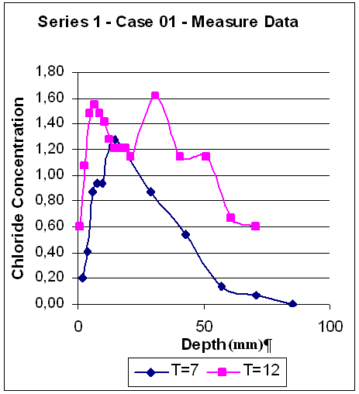 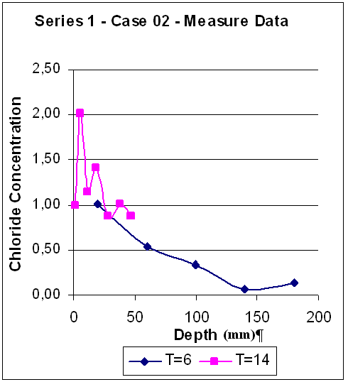 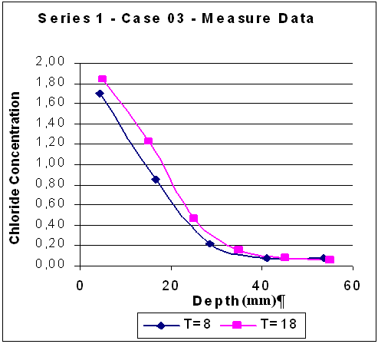

Figura 2. Algunos ejemplos de perfiles usados en el estudio comparativo entre modelos.

La figura 3 muestra un caso de ajuste de varios modelos. Se pudo concluir que los modelos que mejor se ajustaban en las predicciones del segundo perfil eran aquellos que lograban usar una concentración superficial más correcta. Es decir ningún modelo resultó mejor que otro siendo el parámetro crítico la Cs.



Figura 3. Series 1/Caso 1: Comparación de los resultados de predicción del perfil a la segunda edad de varios modelos a partir de los datos del perfil a la primera edad.

* 1. Calculo numérico

Una posibilidad para el cálculo es el uso de métodos numéricos que permiten simular de forma más ajustada las condicione reales de trabajo. En la figura 4 se presentan dos resultados en 1D y 2D obtenidos con el programa LIFEPRED (Andrade, 2012). En la parte izquierda de la figura 4 se representa el valor de la concentración de cloruros al nivel de la armadura a lo largo del tiempo y en la parte derecha en 2D el avance de la concentración con el tiempo para una geometría concreta. Estos programas son muy útiles si son “transparentes” y permiten al usuario conocer bien los parámetros que introduce. Igualmente hay que tomar los resultados como orientaciones y no como predicciones seguras.

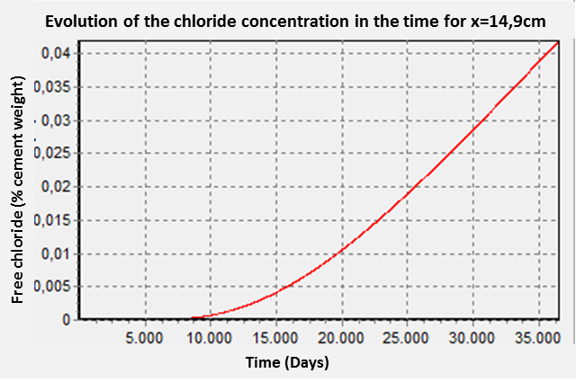 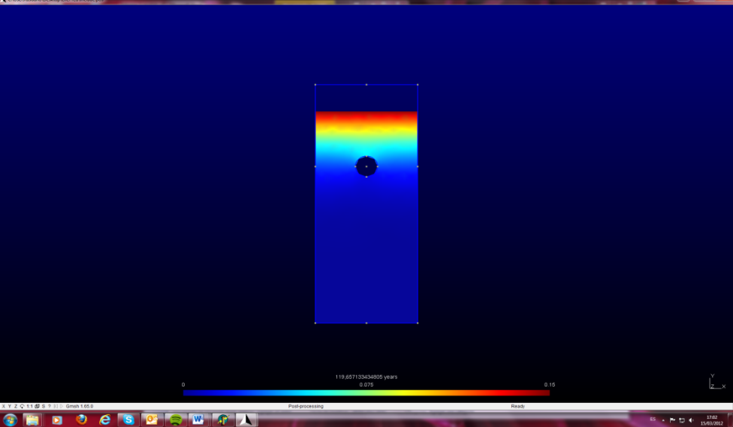

Figura 4. Representación en 1D del aumento de la concentración crítica de cloruros al nivel de la armadura. Visualización en 2D (Programa LIFEPRED) (Andrade, 2012)

* 1. Despasivación y corrosión de la armadura

Otro aspecto esencial es la selección del límite de cloruros que da lugar a despasivación que tampoco es un valor constante y cuando recientemente se trata de definir estadísticamente, se toma un valor del 10% sin que haya más justificación que el de que corresponde a un valor del índice de fiabilidad β = 1.3 (Markeset, 2009).

En general se ha considerado que es el 0,4% en relación al peso de cemento pues es esa la cantidad máxima que pueden resultar combinados con las fases del cemento. En el momento que el límite de cloruros llega a la parte externa de la armadura esta se despasiva y la corrosión comienza. ¿Es ese el momento del final de la vida útil de la estructura? En ese momento el hormigón no sufre ningún deterioro ni daño apreciable. ¿Cuánta corrosión puede permitirse? ¿Cuál es el estado límite de deterioro? Para contestar es necesario analizar con detalle los fenómenos físicos que se producen sucesivamente. En la figura 5 se muestran las fases de progresiva penetración de los cloruros y la creciente superficie de armadura que se va despasivando (Andrade, 2007). La corrosión comienza en el exterior y va progresando y a la vez que la superficie se va despasivando, el acero va perdiendo sección desde el exterior.

Desde un punto de vista ingenieril, el valor límite de cloruros está sujeto a controversia pues estadísticamente se ha adjudicado una probabilidad de fallo del 10% (β=1.3), pero ¿Qué significa el 10% de probabilidad de fallo? Para responder a ello se ha analizado recientemente un estudio estadístico realizado por D. Izquierdo y col. (Izquierdo, 2004) sobre los resultados de laboratorio obtenidos en probetas de mortero de concentraciones límite de cloruros encontradas con diversos cementos. Estos resultados se expresaron como distribución estadística con una media de 0,70 ± 0,20. Más recientemente Markeset (Markeset, 2009) ha publicado una distribución estadística encontrada en puentes reales de Noruega donde obtuvo una media de la concentración límite de cloruros de 0,77 ± 0,24% en peso de cemento. Ambas distribuciones se dan en la figura 6 y resultan muy similares lo que permite generalizar la encontrada en laboratorio al ser sus valores algo más conservadores. El que sean más bajos resulta lógico ya que en los puentes reales no se ha podido detectar el primer momento de la despasivación con el mismo rigor que en los ensayos de laboratorio.

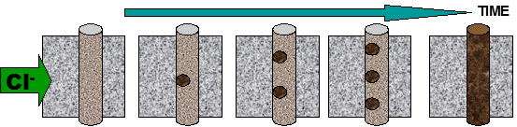 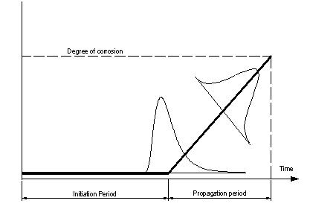

Figura 5. Etapas en el proceso de despasivación de la armadura y representación de la probabilidad en un diagrama de vida útil.

Figura 6. Distribución estadística del límite de cloruros por D. Izquierdo et al (en rojo) (Izquierdo, 2004) en probetas de laboratorio y de Markeset (en azul) (Markeset, 2009) en puentes reales.

De la figura 6 se puede deducir que para el 0,4% de cloruros, que la mayoría de las normas contempla como límite, existe una probabilidad de alrededor del 10%, lo que se puede interpretar como que el 10% de las armaduras se encontrarían despasivadas.

Aunque este límite podría ser tomado de forma general, es necesario analizar qué consecuencias estructurales tendría la pérdida de sección asociada a la probabilidad del 10%. Para ello es necesario:

1. Por un lado conocer al velocidad de corrosión que se produce
2. Calcular a partir de ella la pérdida de sección y recalcular la estructura para poder evaluar las consecuencias en los estados límites de servicio, ELS y en los estados límites últimos, ELU.

En cuanto a la deducción de la velocidad de corrosión, puede hacerse por las relaciones previamente establecidas (Andrade, 2011) entre el coeficiente de difusión y la resistividad y entre esta y la velocidad de corrosión, que se pueden formular:

|  |  |
| --- | --- |
| e  → entonces → | (9) |

Donde rb es el “binding” o factor de reacción de la sustancia que penetra con las fases del elemento y que queda reaccionada o inmovilizada y no avanza hacia la armadura. Es pues la relación genérica entre el coeficiente de difusión efectivo o en estado estacionario y el coeficiente de difusión aparente.

A partir de estas expresiones se ha deducido la tabla 2 con algunos ejemplos de equivalencias.

Tabla 2. Equivalencia entre coeficiente de difusión y velocidad de corrosión (sin tener en cuenta la reacción de los cloruros con las fases del cemento) (Andrade 2011)

|  |  |  |  |
| --- | --- | --- | --- |
| Dapp (cm2/s) | 0.1E-8 | 1E-8 | 10E-8 |
| Icorr (μm/year) | 1 | 10 | 100 |

* 1. Modelos de propagación de la corrosión

El cálculo del período de propagación de la corrosión (Andrade, 1990) se puede hacer entonces a partir de la expresión:

|  |  |
| --- | --- |
|  | (10) |

Plim= pérdida de radio límite, µm.

Vcorr= velocidad de corrosión, µm/año.

De forma orientativa se puede decir que una Px de 0,075mm da lugar a fisuras de alrededor de 0,3-0,4 mm en la superficie del hormigón. Por tanto, haciendo nuevamente uso de cálculos numéricos se puede calcular la probabilidad de fallo (programa LIFEPROB) (Andrade, 2012) y en la figura 7 se representa esta probabilidad considerando aleatorios todos los parámetros de la ecuación de Fick menos el tiempo. Así en la curva creciente se puede deducir para el ejemplo tomado que la probabilidad de despasivación será del 10% a los 17 años y del 50% a los 40 años. A los 50 años la probabilidad de fallo será del 60,67%.

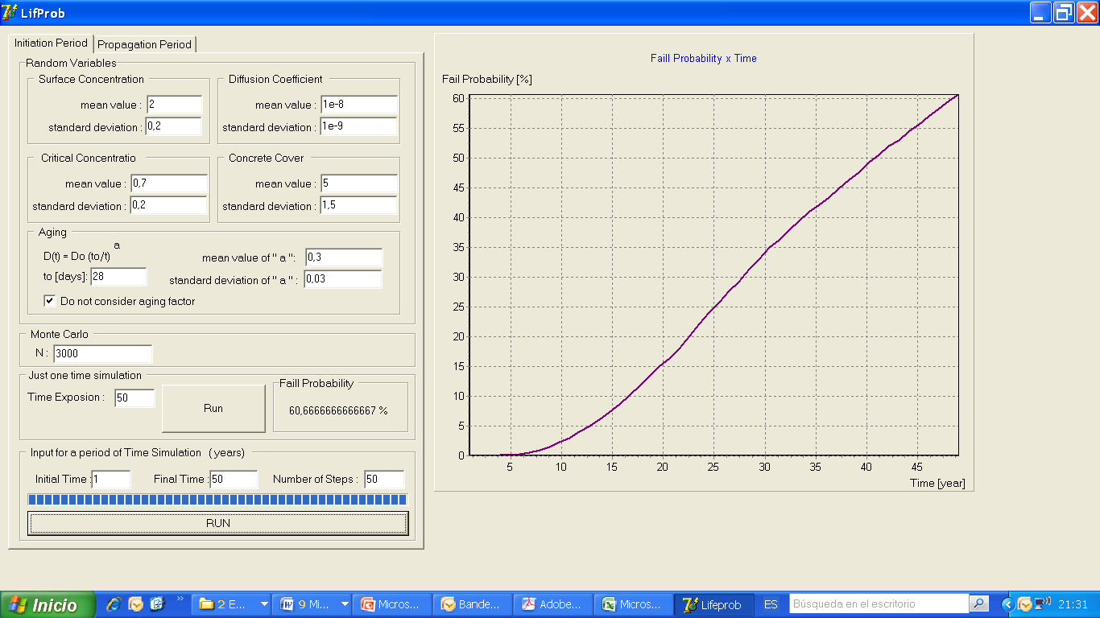

Figura 7. Ejemplo de un cálculo estadístico con todos los parámetros aleatorios de la probabilidad de despasivación (calculado con el programa LIFEPROB) (Andrade, 2012).

El cálculo de la pérdida de diámetro se presenta en la figura 8 donde se ha supuesto una velocidad de corrosión acorde con el coeficiente de difusión. La representación de la progresiva pérdida de diámetro se representa en la figura 9 para visualizar que en base a esas pérdidas se deben calcular los Estados límites para comprobar su cumplimiento (Andrade, 2011). Esta comprobación es pues necesaria para establecer el final de la vida útil de proyecto ya que es entonces cuando se puede afirmar que la estructura no cumpliría los requisitos de proyecto.

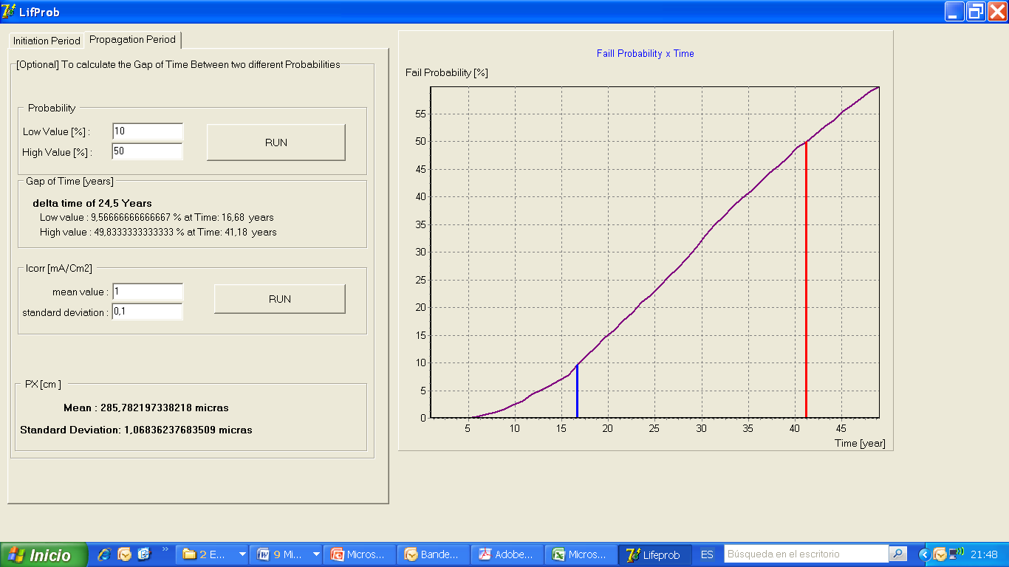

Figura 8. Pérdida de diámetro para el 10% y el 50% de probabilidad de despasivación (calculado con el programa LIFEPROB).

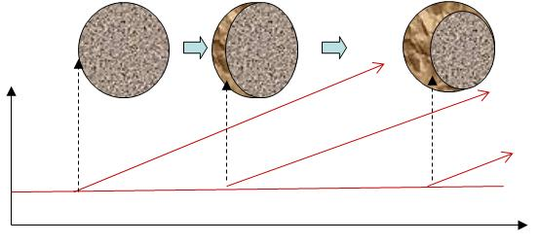

Figura 9. Evolución de la pérdida de sección según avanza el frente agresivo.

1. MÉTODOS BASADOS EN PROPIEDADES (PRESTACIONES) DEL HORMIGÓN O EN INDICADORES DE DURABILIDAD (CATEGORÍA II)

Otra manera de comprobar la vida útil es la de tratar de calificar los hormigones mediante la identificación y clasificación de alguna de sus propiedades relacionadas directa o indirectamente con su durabilidad. La estrategia para la verificación de la durabilidad es la misma que la descrita para el Nivel I pero en lugar de seleccionar la calidad del hormigón mediante una tabla de composición se acomete mediante el ensayo de la propiedad que se ha elegido como indicador de Durabilidad.

Así se han propuesto para calificar los hormigones las siguientes propiedades que tienen relación *indirecta* con su durabilidad:

* Absorción de agua
* Permeabilidad al agua
* Permeabilidad al aire
* Porosidad
* Resistividad eléctrica

Relación *directa* con su durabilidad tienen propiedades como la resistencia a la:

* Carbonatación
* Ingreso de cloruros

Por ello se denomina *Indicador de durabilidad* (Baroghel-Bouny, 2002) del hormigón cualquier propiedad o característica que a través de su cuantificación, puede proporcionar información sobre la capacidad del hormigón para durar una vida útil prefijada. Estos Indicadores pueden ser *Directos* cuando miden directamente el tipo de ataque relacionado o *Indirectos*, cuando miden propiedades de transporte del hormigón. Una vez seleccionado el Indicador, es necesario establecer unos niveles o valores límite que se adecuen a cada tipo de agresividad ambiental. Es decir es necesario establecer el rango de valores a alcanzar para que el hormigón sea empleado en cada tipo de ambiente.

Los Indicadores de durabilidad pueden ser especificados de forma determinista o semi-probabilista que debería establecer los valores del coeficiente parcial de seguridad a partir de calibraciones probabilistas.

* 1. Método de la Resistividad eléctrica

De entre estos Indicadores el más universal y que mejor se relaciona con la durabilidad de la armadura es la medida de la Resistividad eléctrica de la que se comentará más adelante (Andrade, 1993; 2004; 2010; 2011). Se ha seleccionado este parámetro por su relación con los coeficientes de difusión de los cloruros y de la carbonatación así como con la velocidad de propagación de la corrosión. Es decir es un parámetro que tiene relación directa con todos los de la vida útil y por ello es un parámetro universal que representa muy bien la durabilidad de la armadura.

Si bien la resistencia mecánica es conocido que tiene una relación con la porosidad del hormigón y de ahí su relación indirecta con la durabilidad de la armadura, no la tiene con el factor de retardo y es por ello por lo que la resistencia mecánica nunca puede resultar una propiedad que caracterice integralmente la durabilidad de la armadura. La resistividad eléctrica, también solo tiene relación con la porosidad del hormigón pero se la puede multiplicar por un factor de retardo o reacción que la hacen equivalente al coeficiente de difusión no estacionario como se explica en los siguientes párrafos. Como indica la Ley de Ohm la resistividad es una propiedad volumétrica del material e indica su resistencia al paso de las cargas eléctricas:

|  |  |
| --- | --- |
|  | (11) |

Donde R es la resistencia eléctrica que se mide aplicando un voltaje V y midiendo el paso de corriente I. Esa relación es igual a la resistividad por el factor geométrico l/A, es decir por la l= distancia entre electrodos y A= área transversal de paso de la corriente.

Cuanto mayor es la resistividad menor es la porosidad del hormigón y mayor su resistencia mecánica, al tener más fase sólida por volumen. Además si el hormigón no está saturado de agua la resistividad crece, por lo que es un indicador de su grado de saturación. Por tanto, la resistividad es un indicador de la calidad del hormigón al indicar su porosidad, y es un indicador de su grado de saturación y por tanto puede servir para el control del grado de curado.

*La medida de la resistividad*

Puede realizarse colocando unos electrodos en las caras paralelas de las probetas cilíndricas o usando el “método de las 4 puntas” como indican las figuras 11. Para la medida rápida de la Resistividad en el hormigón e in situ se ha desarrollado entre el IETcc y Geocisa un Resistivímetro portátil que se muestra en la figura 10.

Existe además una Norma UNE que describe los dos métodos de medida PNE 83988 – Durabilidad del hormigón – Determinación de la resistividad del hormigón – Parte I (Método directo) y Parte II (Método de Wenner) (PNE 83988).

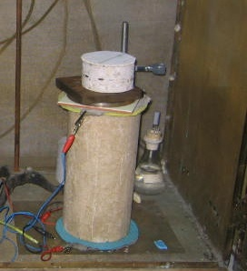 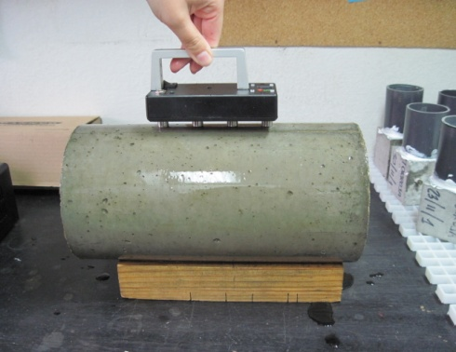 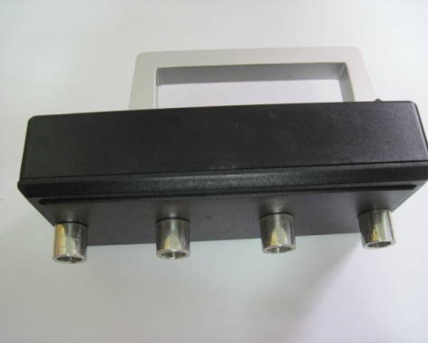

Figura 10. Izquierda: método directo, centro: método de las 4 puntas y derecha: Resistivímetro portátil

La resistividad también puede ser utilizada en una expresión matemática para la predicción tanto del periodo hasta que se desarrolla la corrosión de la armadura como para cuantificar el periodo de propagación de la corrosión (Tuutti, 1982). Esta posibilidad se basa en la relación inversa entre la resistividad eléctrica y la difusividad de los iones. Es decir, a mayor resistividad se produce un movimiento menor de las cargas eléctricas (los iones de los poros del hormigón) debido a que mayor resistividad indica menor porosidad.

Si la vida total de la estructura es la suma del periodo hasta que la armadura se corroe más el periodo de propagación de la corrosión hasta alcanzar un determinado ancho de fisura del recubrimiento, se puede decir que el tiempo de vida total será: t = ti+ tp. Y si consideramos que el periodo de iniciación es proporcional a la raíz cuadrada del tiempo y el de propagación es lineal con la pérdida de diámetro de la armadura resulta (Andrade 2004):

|  |  |
| --- | --- |
|  | (12) |

Sustituyendo en esta expresión el valor de la velocidad VCl,CO2 de ingreso de los cloruros o la carbonatación por su equivalente de resistividad eléctrica la expresión que se obtiene es (Andrade 2004):

|  |  |
| --- | --- |
|  | (13) |

En esta expresión se incluye el “Factor de Reacción” rb o rCO2,Cl que depende del tipo de cemento y los factores *FCl, CO2* que depende del tipo de ambiente. De esta manera el cálculo de la vida útil es posible a partir del valor de la resistividad del hormigón y de unos factores que tienen unos valores fijos que dependen del ambiente o del tipo de cemento.

Por ejemplo, tabla 3, para un recubrimiento de 5 cm en un hormigón a colocar en la clase de ambiente III b fabricado con un cemento tipo II/A, para una vida útil de 100 años y los factores de reacción y de edad que se indican en la tabla 3, los cálculos con la formula 13 resultan en un valor de la resistividad necesario de 87,6 Ω m.

Tabla 3 Ejemplo de cálculo de la resistividad necesaria

|  |  |
| --- | --- |
| Cement type II/A  Exposure class (XS2)  Life Time  Cover depth  Aging factor during 10 years | rCl = 1,8  K (cm3Ω/year) = 17000  t (years) = 100  XCl  (cm) = 5  q= 0.3 |

|  |  |
| --- | --- |
| ⎨ → | (14) |

Es decir, será necesario diseñar una mezcla de hormigón que dé a 28 días de curado húmedo esa resistividad. Así, la durabilidad es posible calcularla con conceptos simples mediante la medida de la resistividad del hormigón a 28dias de forma paralela a como se ensaya la Resistencia a compresión.

El diseño de la mezcla de hormigón para cumplir una determinada resistividad especificada en el proyecto puede realizarse mediante el empleo de la ley de Archie

|  |  |
| --- | --- |
|  | (15) |

que relaciona la porosidad con la resistividad y la expresión de Powers de cálculo de la porosidad a partir de la relación a/c y luego es necesario calcular la proporción de pasta en el total del volumen del hormigón.

|  |  |
| --- | --- |
|  | (16) |

Así, suponiendo un contenido en cemento por m3 de hormigón, es decir un volumen de pasta por m3, se puede calcular la relación a/c que permite obtener una determinada porosidad y con ello una determinada resistividad del hormigón. Para completar el estudio es necesario también aplicar el “factor de tortuosidad” que a falta de un valor experimental se puede tomar un valor de 2.

Este tratamiento es el que permite usar el concepto de la resistividad de una forma práctica por el fabricante, ya que es necesario diseñar una mezcla que aporte los valores requeridos de la misma manera que se hace para conseguir una determinada resistencia mecánica.

En cuanto a la velocidad de corrosión de la armadura, es también proporcional al grado de humedad y por tanto a la resistividad del hormigón en el ambiente en que se encuentre: Icorr = *kcorr*/ρ donde *kcorr* es una constante. El grado de humedad del hormigón depende del clima, es decir de la cantidad de lluvia y de la temperatura. Con esta relación es posible calcular lo que duraría el periodo de propagación de la corrosión hasta que se alcance una fisuración del recubrimiento prefijada.

1. ENSAYOS

Los ensayos posibles son variados. En general pueden ser de tres tipos: 1) exposición natural no forzada, 2) acelerados en los que se aumenta el contenido en dióxido de carbono o se emplean métodos que aplican campos eléctricos para acelerar la entrada de los cloruros (PrUNE 83993-2; PrUNE 83993-1; PNE 83986; PrUNE 83992-2). No existen métodos normalizados para la determinación del contenido crítico de cloruros ni para la determinación de la velocidad de corrosión.

Dado que se desconoce la relación entre los ensayos a corto plazo y el comportamiento en condiciones reales, los métodos acelerados introducen una incertidumbre más a no ser que estén calibrados con métodos no acelerados.

Probeta

Cl-

1M

**20 20 15 > 50mm 20**

**Cinta aislante**

**D**

**V**

**-**

**+**

Ánodo

Cátodo

**>**20 mm

ZONAS DE EXTRACCION DE MUESTRAS PARA ANALISIS DE CLORUROS

TUBO DE PLASTICO

Figura 11. Esquema de la probeta y dispositivo con la solución de cloruros del método “integral”.

En el caso de la carbonatación además se ha comprobado que mayores concentraciones de CO2 cambian la ordenación de resistencia de los hormigones debido a la destrucción de CSH neo-formado a partir de la reacción puzolanica al contrario con la densificación que produce la carbonatación en hormigones sin adiciones minerales. Por ello se recomienda el uso solo de carbonatación natural en condiciones protegidas de la lluvia.

En el caso de los cloruros, se puede utilizar la difusión natural como lo más recomendable. Como método acelerado se ha normalizado recientemente, el llamado “método integral” porque determina en el mismo ensayo el coeficiente de difusión, el contenido crítico de cloruros y la velocidad de corrosión. En la figura 11 se muestra un esquema en el que se puede comprobar que se prepara un cubo con una barra colocada a la distancia del espesor de recubrimiento requerido y se hace llegar hasta la barra los cloruros que se colocan en el recipiente superior. En el momento que se detecta la corrosión en la barra se rompe una probeta para determinar los cloruros en la zona donde se ha generado el óxido. Otra probeta puede dejarse a más largo plazo para la determinación de la velocidad de corrosión manteniendo el contenido de cloruros o haciéndole llegar más prolongando la aplicación del campo eléctrico.

1. ESPECIFICACIONES EN LOS PLIEGOS DE CONTRATACIÓN

En la actualidad el requisito que se solicita más frecuentemente es el cumplimento de un valor de culombios en el ensayo ASTM 1202 sobre determinación rápida de cloruros. Para vidas útiles de 100 años se suele especificar el cumplimiento de 100 culombios, definiendo la edad de cumplimiento o dejándola sin definir. No se añade ninguna valoración sobre tolerancias en el cumplimento. Este requisito es completamente insuficiente y su cumplimiento no se ha demostrado que garantice una vida útil de 100 años.

También empiezan a aparecer especificaciones sobre la utilización de un modelo de cálculo de la vida útil. Teniendo en cuenta todas las limitaciones de los modelos que se han comentado y sus características cuando se aplican a la corrosión de la armadura los aspectos a tener en cuenta son:

1. Carbonatación:
   * Definir el modelo concreto a utilizar
   * Establecer el valor umbral de la Vco2
   * En su caso definir la probabilidad de fallo o valor de β o bien la tolerancia o desviación admisible del umbral solicitado.
   * Definir ensayo por el que se valorara el valor de Vco2 incluidos tiempo de ensayo si no está especificado en la norma
2. Cloruros
   * Definir modelo concreto a utilizar
   * En el caso de utilizar el modelo de la ley de Fick, definir los valores de
     + Concentración superficial, Cs o del ambiente exterior
     + Valor umbral del coeficiente de difusión aparente Dap
     + Coeficiente de edad, edades de medida y tiempo durante el que se aplicará
     + Espesor en su caso del “efecto piel”
     + Valor de la concentración crítica de cloruros
     + Probabilidad de fallo en su caso o bien la tolerancia o desviación admisible del umbral solicitado.
     + Definir ensayo por el que se valoraran los parámetros anteriores
   * En el caso de utilizar el modelo de la resistividad
     + Método de medida
     + Definir tiempos de toma de datos
     + Edad límite para aplicación del factor de edad
     + Factor ambiental a utilizar y factor reacción (método de ensayo)
3. Periodo de propagación
   * Definir si se considera o no y como se va a valorar su incidencia según el ambiente.
4. CONSIDERACIONES FINALES

Existen modelos y métodos de cálculo de la durabilidad que empiezan a ser aplicados en la práctica, así como métodos de ensayo apropiados tanto directos como indirectos. Sin duda es necesario avanzar en la introducción de estos modelos e Indicadores de durabilidad en la normativa presente pero, dada su falta de calibración a plazos superiores a 25 años y de la falta de conocimiento de cómo los ensayos a corto plazo reflejan la realidad a largo plazo, es necesario hacerlo con prudencia y advirtiendo de estas limitaciones.

Igualmente es positiva la incorporación de requisitos de durabilidad en las grandes infraestructuras siempre que se definan con precisión y las tolerancias o probabilidad de fallo esté también bien delimitada.

**AGRADECIMIENTOS**

La autora agradece la colaboración de todos aquellos que han participado en los trabajos aquí resumidos e igualmente al Ministerio de Economía y Competitividad la financiación de proyectos y al CSIC las facilidades proporcionadas a través del instituto Eduardo Torroja para el desarrollo de los trabajos.

1. REFERENCIAS

Andrade C. “Calculation of chloride diffusion coefficients in concrete from ionic migration measurements”, Cement and Concrete Res., 23, 724-742 (1993).

Andrade C. 2004, Calculation of initiation and propagation periods of service-life of reinforcements by using the electrical resistivity. International Symposium on Advances in Concrete through Science and Eng., RILEM Symposium, March 22-24, Evanston (Illinois, USA).

Andrade C. and Tavares F. LIFEPRED. Service Life prediction program, 2012.

Andrade C. and Tavares F. LIFEPROB. Program for the Probabilistic calculation of service life due to chloride ingress. 2012.

Andrade C. Corrosion propagation modelling– 5th International Essen Workshop- TRANSCOND 07. Essen Germany, June 2007. ISBN 978-3-931681-88-3.

Andrade C., Castellote M., D’Andrea R.- Measurement of ageing effect of chloride diffusion coefficients in cementitious matrices- Journal of Nuclear Materials, 412 (2011) 209-216.

Andrade C., Díez J.M., Alonso C. “Mathematical modeling of a concrete surface “skin effect" on Diffusion in chloride contaminated media”. Advances Cement Based Materials, vol.6 (1997) 39-44

Andrade C., Tavares F. and Castellote M., Petre-Lazars I., Climent M.A., VeraG. Comparison of chloride models: the importance of surface concentration.- 2nd International Symposium on Advances in Concrete through Science and Engineering- September 2006, Quebec City, Canada

Andrade C., Tavares F., Prieto M., Tanner P. and Izquierdo D.Advances in the modelling of the corrosion onset due to chlorides. RILEM WEEK 2011- “Advances in Construction Materials through Science and Engineering” 5-7 September- Hong Kong.

Andrade, C., Alonso, C., Rodríguez, J., “Remaining service life of corroding structures”, IABSE Symposium on Durability, Lisbon, (Sep. 1989), pp. 359-363.

Andrade, C., Alonso, M.C., y Gonzalez, J.A., “An initial effort to use the corrosion rate measurements for estimating rebar durability”, in Corrosion Rates of Steel in Concrete, ASTM STP 1065, eds. N.S. Berke, V. Chaker, y D. Whiting, Philadelphia, USA,1990, pp.29-37.

Andrade C., D'Andrea R. (2010) Concrete Mixture Design Based on Electrical Resistivity. Second International Conference on  Sustainable Construction Materials and Technologies.. Prooceedings of special technical sessions. Eds. Peter Claise, Eshmaiel Ganjian, Fethullan, Tarun R., Naik Ancona, Italia pp. 109-119

Andrade, C., Fullea J., et al. (2001). The use of the graph corrosion rate-resistivity in the measurement of the corrosion current. Measurement and Interpretation of the on-Site Corrosion Rate. Rilem Proceedings no. 18: 157-165.

Andrade, C., J. L. Sagrera, et al. (2000). Several years study on chloride ion penetration into concrete exposed to Atlantic Ocean water. 2nd International Rilem Workshop on Testing and Modelling the Chloride Ingress into Concrete 19: 121-134.

Baroghel-Bouny, V. 2002, “Which toolkit for durability evaluation as regards chloride ingress into concrete? Part II: Development of a performance approach based on durability indicators and monitoring parameters”. Proceedings of the 3rd International Workshop “Testing and modelling chloride ingress into concrete” Madrid Spain. C. Andrade and J. Kropp editors.

Berke N.L., Dallaire M.P., Hicks M.C., MacDonald A.C.- Holistic approach to durability steel reinforced concrete- Proceedings of the International Conference “Concrete in the service of the Mankind. Radical Concrete Tecnology”, Edited by R.K. Dhir and P. Hewlett, Published by E&FN Spoon (1986) UK. 25-45.

Castro-Borges P., P. Helene- Service life of reinforced concrete structures. new approach-2007 ECS - The Electrochemical Society-210th ECS Meeting , Abstract #813.

EHE – 08 Instrucción de hormigón estructural – Ministerio de Fomento. España. Madrid 2008.

Fagerlund, G., “Prediction of the service life of concrete exposed to frost action”, Studies on Concrete Technology – Swedish Cement and Concrete Research Inst. Stockholm (1979), pp. 249-276.

Helland S., Aarstein R., Maage M. In-field performance of north sea HSC/HPC offshore plattforms with regard to chloride resistance -8 th International Symposium on Utilisation of High-Streght and High-Performance Concrete, 27-29 October 2008, Tokyo, Japan, pp. 833-840.

Izquierdo D., Alonso C., Andrade C., Castellote M. Potentiostatic determination of chloride threshold values for rebar depassivation. Experimental and statistical study. Electrochimica Acta 49 (2004) 2731–2739.

Maage M., Helland S., Poulsen E., Vennesland, Ø., Carlsen J.E.: ‘Service Life Prediction of Existing Concrete Structures Exposed to Marine Environment’ in: ACI Materials Journal, vol. 93, no. 6 (November-December), (1996) pp. 602-608.

Mangat P.S., Molloy B.T. Predicting of long term chloride concentration in concrete, Materials and Structures 27 (1994) 338–346.

Markeset G. - Critical chloride content and its influence on service life predictions Critical chloride content and its influence on service life predictions -Materials and Corrosion 2009, 60, No. 8

Melchers R.E. - Structural reliability, analysis and prediction. Ellis Horwood Ltd. John Wiley & Sons.

Model Code 2010. fib (2012)

PNE 83986 Ensayo de durabilidad del hormigón. Determinación de la difusión de iones cloruro.

PNE 83988 – Durabilidad del hormigón – Determinación de la resistividad del hormigón – Parte I (Método directo) y Parte II (Método de Wenner).

PrUNE 83.994 Durabilidad del hormigón. Estrategia de comprobación de la durabilidad

PrUNE 83992-2 Ensayo de durabilidad del hormigón. Ensayos de penetración de cloruros en el hormigón y de corrosión de la armadura. Método integral acelerado

PrUNE 83993-1 Ensayo de durabilidad del hormigón. Determinación de la velocidad de penetración de la carbonatación en el hormigón endurecido. Parte 2: método natural.

PrUNE 83993-2 Ensayo de durabilidad del hormigón. Determinación de la velocidad de penetración de la carbonatación en el hormigón endurecido. Parte 2: método acelerado.

Sagüés A.A., - Modeling the Effects of Corrosion on the Lifetime of Extended Reinforced Concrete Structures -Corrosion -October (2003) 854-866.

Serrano G., Obregón J., Rodríguez J., Trigo P., Hué F. y Peset L. Manufacture of spans for the Öresund bridge between Denmark and Sweden. Hormigón y Acero, nº 230, 4º Trimestre, 2003

Tuutti, K., “Corrosion of steel in concrete”, Swedish Cement and Concrete Institute (CBI) nº 4-82. Stockholm (1982).

Valenta, O., “General Analysis ot the methods of testing the durability of concrete”, Rilem Symposium of Durability of Concrete, Paper A-3, Vol. 1 (1969).